BÁO CÁO THỰC HÀNH LAB 16
BRANCHING
Người báo cáo: Liamz07

- Mục tiêu:
- Tư duy phân nhánh: Hiểu chiến lược quản lý nhánh Git Flow trong dự án thực tế.
- Khởi tạo & Điều hướng: Thành thạo tạo mới, liệt kê, chuyển đổi giữa các nhánh (main, develop, feature/*).
- Phát triển độc lập: Thực hiện tạo tính năng trên các nhánh cô lập mà không làm ảnh hưởng đến luồng mã nguồn chính.
- Hợp nhất (Merge): Nắm vững quy trình hợp nhất mã nguồn từ các nhánh tính năng về nhánh phát triển chính.

- Môi trường:
- Hệ điều hành: Ubuntu Linux / macOS / Windows (với Git Bash)
- Cấu trúc nhánh yêu cầu:
- main: Nhánh chứa mã nguồn sản phẩm (Production-ready).
- develop: Nhánh tích hợp tính năng chung đang phát triển.
- feature/login: Nhánh phát triển tính năng Đăng nhập.
- feature/payment: Nhánh phát triển tính năng Thanh toán.

- Nội dung thực hành chi tiết:
BÀI 1: KHỞI TẠO REPO VÀ NHÁNH MAIN
- Mục đích: Đặt nền móng cho kho chứa và tạo commit đầu tiên trên nhánh chính.
- Thao tác thực thi:
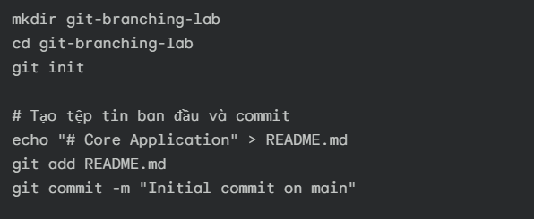
- Kết quả: Nhánh main được tạo tự động chứa commit đầu tiên.

BÀI 2: KHỞI TẠO NHÁNH PHÁT TRIỂN CƠ SỞ (DEVELOP)
- Mục đích: Tạo môi trường tích hợp chung cho toàn bộ đội ngũ phát triển.
- Thao tác thực thi:
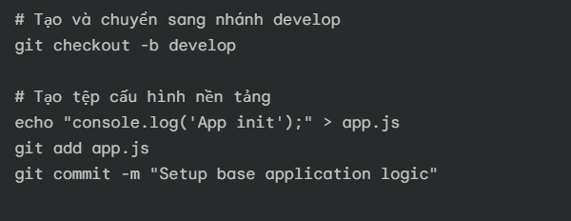
- Kết quả: Nhánh develop tách ra từ main và sẵn sàng đón nhận các tính năng mới.

BÀI 3: PHÁT TRIỂN TÍNH NĂNG ĐĂNG NHẬP (FEATURE/LOGIN)
- Mục đích: Giả lập quá trình xây dựng tính năng đăng nhập trên nhánh riêng biệt.
- Thao tác thực thi:
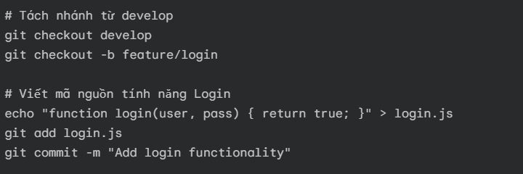
- Kết quả: Mã nguồn login.js được lưu trữ an toàn trên feature/login, hoàn toàn cô lập với main và develop.

BÀI 4: PHÁT TRIỂN TÍNH NĂNG THANH TOÁN (FEATURE/PAYMENT)
- Mục đích: Giả lập song song quá trình lập trình tính năng thanh toán.
- Thao tác thực thi:
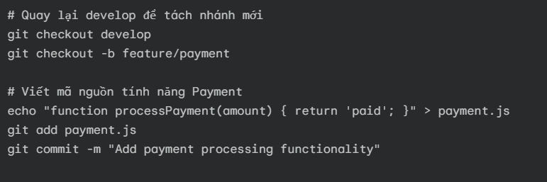
- Kết quả: Nhánh feature/payment được tạo độc lập.

BÀI 5: THỰC HIỆN HỢP NHẤT MÃ NGUỒN (GIT MERGE)
- Mục đích: So sánh chi tiết thay đổi giữa Working Directory và Staging Area trước khi tạo commit mới.

BÀI 5.1: MERGE FEATURE/LOGIN VÀO DEVELOP
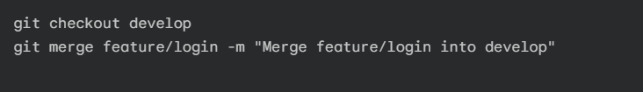

BÀI 5.2: MERGE FEATURE/PAYMENT VÀO DEVELOP
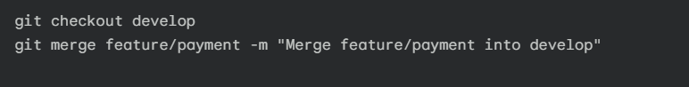

BÀI 5.3: PHÁT HÀNH PHIÊN BẢN CHÍNH THỨC LÊN MAIN
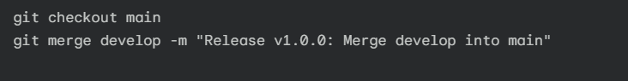

BÀI 6: KIỂM TRA LƯỢC ĐỒ NHÁNH VÀ LỊCH SỬ (GIT LOG --GRAPH)
- Mục đích: Xúc tiến trực quan hóa cây lịch sử phân nhánh và hợp nhất.
- Thao tác thực thi: git log --graph --oneline –all
- Kết quả phân tích: Terminal hiển thị cây phân nhánh thể hiện rõ quá trình rẽ nhánh từ develop sang feature/* và luồng quay trở lại hội tụ tại main.

- Tổng hợp các lệnh đã thực hành:
STT | Lệnh git | Cú pháp sử dụng | Ý nghĩa & Chức năng
1 | git branch | git branch | Liệt kê tất cả các nhánh hiện có trong repo.
2 | git branch <name> | git branch feature/login | Tạo mới một nhánh mới từ vị trí commit hiện tại.
3 | git checkout | git checkout develop | Chuyển không gian làm việc sang nhánh chỉ định.
4 | git checkout -b | git checkout -b feature/payment | Tạo nhánh mới và lập tức chuyển sang nhánh đó.
5 | git merge | git merge <branch_name> | Hợp nhất lịch sử thay đổi của nhánh chỉ định vào nhánh hiện tại.
6 | git log --graph | git log --graph --oneline --all | Hiển thị sơ đồ cây phân nhánh và lịch sử commit trực quan.

- Kết luận và bài học rút ra:
- Kết quả đạt được: Đã tạo lập thành công mô hình 4 nhánh (main, develop, feature/login, feature/payment) và thực hiện quy trình hợp nhất mã nguồn liền mạch.
- Kỹ năng tích lũy:
- Nắm vững tư duy cô lập môi trường lập trình (Isolation) giúp hạn chế rủi ro hỏng mã nguồn chạy thật (Production).
- Làm chủ kỹ thuật điều hướng và tích hợp nhánh bằng git checkout và git merge.

HẾT!

